ДОХОДНОСТЬ И РИСКИ ИНСТРУМЕНТОВ ИНВЕСТИРОВАНИЯ

Автор: Корякина Алина Эльдаяговна
Россия, Тюменская область, г.Тюмень,
Муниципальное автономное
общеобразовательное учреждение средняя
общеобразовательная школа № 17города Тюмени,
10 класс
Научный руководитель:
Черкашина Надежда Вадимовна, учитель
обществознания,
Муниципальное автономное
общеобразовательное учреждение
средняя общеобразовательная
школа№ 17 города Тюмени

ДОХОДНОСТЬ И РИСКИ ИНСТРУМЕНТОВ ИНВЕСТИРОВАНИЯ
Корякина Алина Эльдаяговна
Российская федерация, г. Тюмень
МАОУ Средняя общеобразовательная школа № 17 города Тюмени, 10 класс
Научная статья
Оглавление

Стр.
Введение………………………………………………………………………………………….4
Теоретическая часть……………………………………………………………………………..5
Практическая часть……………………………………………………………………………...7
Заключение……………………………………………………………………………………...11
Список литературы……………………………………………………………………………..12
Приложения

Введение
Актуальностью работы является то, что инвестиции в экономике имеют огромное значение - рост экономики обеспечивается только инвестициями. Существуют инструменты инвестирования, доступные обычным гражданам, которые являются привлекательными для них, так как могут дать дополнительный доход, но не все осознают риски, связанные с этим процессом.
Цель: выявить доходность и оценить риски двух инструментов инвестирования за год.
Задачи:
- Изучить теорию и узнать, какие инструменты инвестирования существуют.
- Выбрать 2 инструмента инвестирования
- Проанализировать влияние факторов на доходность выбранных инструментов инвестирования.
- Оценить риски
Гипотеза: если создать инвестиционный портфель умеренного типа, то через год можно получить стабильный доход.
Методы исследования: теоретические: изучение литературы; исследовательские: анализ; эмпирические: эксперимент, наблюдение, сравнение, измерение.
Предмет: риски
Объект: рынок финансовых инвестиций
Результаты исследования могут применяться при реализации курса финансовой грамотности, на уроках экономики в школе.

Теоретическая часть
Понятие инвестиций
Инвестиции — денежные средства, ценные бумаги, иное имущество, в том числе имущественные права, иные права, имеющие денежную оценку, вкладываемые в объекты предпринимательской и (или) иной деятельности в целях получения прибыли и (или) достижения иного полезного эффекта [1].
Виды инструментов инвестирования.
Вклады и облигации. Это инструменты с фиксированной доходностью: со вклада в банке инвесторы получают проценты, с облигаций - купонные выплаты. Вклады и государственные облигации - низкорисковые инструменты: вклады застрахованы на сумму до 1,4 млн рублей.
Минусы: вклады и облигации не принесут большой прибыли, а при дефляции их доходность может снизиться до нулевой или даже отрицательной [2].

Акция. Акция – эмиссионная ценная бумага, закрепляющая права ее владельца (акционера) на получение части прибыли акционерного общества в виде дивидендов, на участие в управлении акционерным обществом и на часть имущества, остающегося после его ликвидации [3].
Минусы: рынок акций связан с высокими рисками [2].
Биржевые фонды. Паевой инвестиционный фонд — разновидность инвестиционных фондов, представляющая собой имущественный комплекс без создания юридического лица, право собственности на который принадлежит инвесторам — владельцам инвестиционных паев, а управление передается юридическому лицу — управляющей компании [4]. Инвестиционный пай выдается и погашается управляющей компанией на основании безотзывной заявки инвестора. Портфель фонда может состоять из акций или облигаций разных компаний, а может отслеживать цену какого-то товара. Каждый фонд сам определяет, по какому принципу формировать портфель, и выбирает стратегию [5].

Сущность инвестиций в современной экономике.

Инвестиции играют ключевую роль в современной экономике, так как являются одним из важнейших факторов экономического роста. Практика мирового развития показывает, что эффективная инвестиционная деятельность, осуществляемая на принципах самоокупаемости и рентабельности, служит основным рычагом подъема экономики [6]. Инвестиции на макроуровне являются основой для осуществления политики расширенного воспроизводства, улучшения конкурентоспособности отечественной продукции, сбалансированного развития всех отраслей народного хозяйства, развития здравоохранения, культуры, высшей и средней школы, решения проблем безработицы, охраны природной среды, обеспечения обороноспособности государства и многих других [7].

Основная классификация инвестиций.
По объектам вложения средств инвестиции принято делить на реальные и финансовые инвестиции. Реальные инвестиции – это вложение капитала частных фирм или государства в производство продукции, предполагающее образование реального капитала. Финансовые инвестиции – это вложение капитала в акции, облигации и другие ценные бумаги, связанные непосредственно с титулом собственника, дающим право на получение доходов от собственности, а также банковские депозиты [8].
По периоду инвестирования различают краткосрочные, среднесрочные и долгосрочные инвестиции. Краткосрочные инвестиции – вложения капитала на период от недели до одного года. Основу краткосрочных инвестиций предприятия составляют его краткосрочные финансовые вложения. Среднесрочные инвестиции представляют собой вложение денежных средств на срок от одного года до пяти лет, инвестор ориентируется в первую очередь на фундаментальный анализ компании-эмитента и сравнение фундаментальных показателей с данными предыдущих отчётных периодов. Долгосрочные инвестиции–это вложения от 5 лет и более. Основной формой долгосрочных инвестиций предприятия являются его капитальные вложения в воспроизводство основных средств [8].
Инвестиционный портфель. Классификация.
Инвестиционный портфель - совокупность инструментов, приносящих доход. Они могут отличаться по уровню риска, прибыли и сроку вложений. [2].
Типы инвестиционных портфелей по степени риска:
- Консервативные. Уровень риска минимальный. Основная цель инвестиционных инструментов такого типа заключается в сохранении капитала и получении хотя бы минимального, но регулярного дохода.
- Умеренные. Умеренность портфеля заключается в использовании инструментов с низким и средним уровнем рисков. Первые обеспечивают стабильный доход, вторые — более высокую прибыль. В сумме такие активы дают средний уровень рисков и прибыли.
- Агрессивные. Риск очень высокий. Основная задача такого набора активов - получение предельно высокой прибыли. Формируется агрессивный портфель из высокодоходных и рискованных инструментов. Риск не является целью, он просто неизбежен при таких вложениях [2, С. 25-26].
Выводы. Таким образом, в теоретической части были изучены виды инструментов инвестирования, включая принципы работы каждого из них, а также рассмотрена степень риска инвестиционных портфелей, содержащих данные инструменты.
Практическая часть
Так как целью работы было выявить доходность и оценить риски двух инструментов инвестирования за год, мной был поставлен эксперимент (инвестирование в акции Сбербанка и ПИФ).
Акции Сбербанка. Перед тем как совершить покупку на бирже, я тщательно изучала историю данной акции, отзывы аналитиков. Сбербанк – наиболее знакомая и надежная для меня акция, поэтому выбор пал именно на неё.17 февраля 2022 года был куплен 1 лот=10 акций Сбербанка по цене 2600Р. Соответственно, стоимость одной акции составляла 260 рублей. Далее представлена таблица(Приложение II) и график наглядной стоимости 1 акции Сбербанка по месяцам.
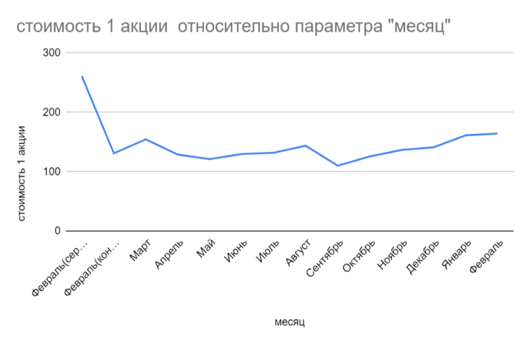График 1.
В дальнейшем я изучала инвестиции, посещая множество курсов, в том числе и от моего брокера – ВТБ. За прохождение курса было вознаграждение в виде подарочных акций довольно крупных компаний, таких как Роснефть и т.д. Однако акции не остались в моём портфеле надолго, так как акции нужно было обязательно продать, чтобы получить бонусы(акции компаний), если этого не сделать, то через три месяца акции пропадают. Но продавать их могут только крупные инвесторы, так как чтобы продать акцию надо было пополнить брокерский счёт на 15.000 рублей.
В июле 2022 года в моём портфеле появился Паевой инвестиционный фонд (ПИФ) Российских акций. Данный ПИФ содержит в себе привлекательные акции таких компаний как: Газпром, Норникель, Северсталь и т.д. При изучении литературы я решила диверсифицировать свой портфель и купила недорогой, доступный для меня ПИФ. ПИФ показался для меня наиболее оптимальным и безопасным вариантом инвестирования. Он мало реагирует на колебания в экономике, тем самым не доставляет резких скачков прибыли. Но и процентный доход у него небольшой – с начала инвестирования в ПИФ процентный доход составил+7,83 рублей (9%). Далее представлена таблица(ПриложениеIII) и график наглядной стоимости ПИФа по месяцам.
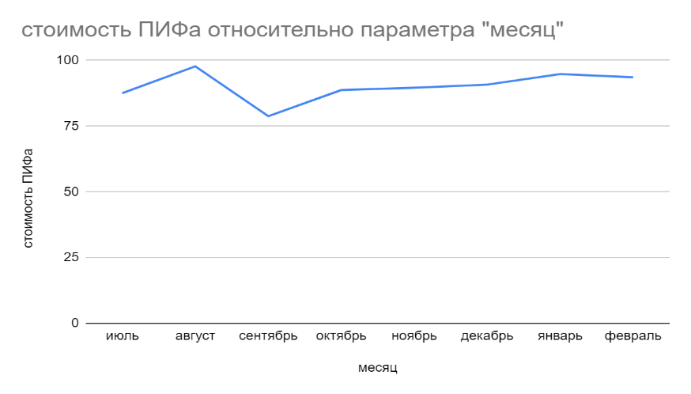График 2.
В таблицах отображен процентный доход от инвестирования (общий и по месяцам) (Приложение IV,V)*В данных таблицах отображено влияние внешних факторов на процентный доход инвестиционного портфеля.
Следующим шагом практической работы был анализ полученных данных и их соотношение с внешними факторами, благодаря которым можно оценить риски инструментов инвестирования наглядно: Акции Сбербанка были куплены незадолго до политических изменений в нашей стране. После данных новостей стоимость акций резко обрушилась почти на половину от цены вклада. При рассмотрении причин столь резкого снижения прибыли выясняется, что инвесторы не желают ждать изменения цен на акции в связи с геополитической ситуацией в мире. На цены акций влияют не только увеличившиеся геополитические риски, но также инфляция.. Несмотря на возросшие риски для банков, падение цен на акции повысило их привлекательность. Тем самым, инвесторы, не осознавая всех рисков (ведь акции Сбербанка славятся своей стабильностью), могут купить большое количество акций и не получить процентный доход. Так же фактором, повлиявшим на акции Сбербанка, стал курс рубля к доллару и евро. 21 февраля на бирже наблюдался колоссальный обвал в связи с новым изменением политической ситуации в стране и мире. К вечеру того же дня курс доллара достиг 79 рублей, курс евро - 89,52рубля. Через три дня 24 февраля последовала новость о начале спецоперации, то есть вновь серьёзное геополитическое изменение. В 13:24 в моем портфеле было -1340(49,67%), после данной новости буквально через час в 14:13 того же дня в портфеле было уже -1703(63,13%). В тот день падение фондовых индексов РФ побило все рекорды и достигло 29-36%, к тому же 28 февраля курс доллара к рублю резко вырос: 1 $=100,22. 7 марта доллар достиг 153,40. До апреля акции примерно находились на одном уровне в минусе. Но в апреле после объявления о новых санкциях США стоимость акций Сбербанка упала на 5,6%. Примерно до июня большую роль на российские акции оказывал курс доллара к рублю. 30 июня 2022г появилась новость о том, что за 2021 год Сбербанк не выплатит дивиденды, после этого стоимость акций понизилась почти на 7%. В январе 2023 года акции впервые за долгое время начали стремительно расти. Спрос на акции сбербанка вырос в связи с предстоящим объявлением результатов деятельности банка. В марте 2022 года Центральный банк РФ разрешил российским банкам временно не раскрывать данные о прибыли на своих сайтах, а также на портале ЦБ. Наблюдая за стоимостью ПИФа можно сказать о том, что ПИФ – надёжный инструмент для инвестирования, особенно для начинающих инвесторов, так как он не поддаётся влиянию внешних факторов, соответственно резких скачков стоимости не происходит и особых рисков мало, особенно если выбирать ПИФ умеренного типа. ПИФы подходят для долгосрочного инвестирования, если инвестор желает увидеть высокий процентный доход. При этом, что касается акций Сбербанка, были сделаны выводы о том, что акции “чувствительны” к изменениям в мире, к внешним факторам и являются более рискованными. Для того, чтобы инвестировать в акции нужно грамотно уметь ими распоряжаться, анализировать дальнейшую стоимость акций. Акции подходят для более опытных инвесторов.
В следующей таблице отображены итоговые результаты инвестирования за год.
Таблица 1.
Инструмент | Доход (в рублях)
Акции Сбербанка | -893
ПИФ | +7,83
Итого | -885,17
Таким образом, результаты показывают, что наблюдались как значительные падения, так и незначительный, но рост доходности разных инструментов инвестирования. В целом, данный инвестиционный портфель не принёс дохода, финансовые потери составили 885,17 руб.
Таблица 2.

Инструмент | Выявлено влияние факторов | Выводы
Акции Сбербанка | политическая обстановка в стране и мире; колебания курса национальной валюты | инструмент для долгосрочного инвестирования
ПИФ | Влияние факторов не выявлено | надёжный инструмент для начинающих инвесторов; более целесообразный выбор в сравнении с акциями

Выводы. Выдвинутая гипотеза, что если создать инвестиционный портфель умеренного типа, через год можно получить стабильный доход, не подтвердилась. В случае вложения в акции выявлено, что доходность этого инструмента инвестирования находится в большой зависимости от внешних факторов, а значит, данный вид вложений может в определённый момент времени оказаться слишком рискованным.
В России в 2022 году сложилась неблагополучная социально-политическая ситуация для инвестирования. Многие инвесторы, вкладывая даже в инструменты «умеренного» типа, потерпели серьёзные убытки, поэтому в этой обстановке инвестирование становится крайне рискованным финансовым инструментом.

Заключение
Экономическая деятельность российских компаний сосредоточена вокруг инвестиций. Функционирование финансово-кредитной системы национальной экономики обеспечивается инвестициями. Инвестиционный процесс можно организовать эффективно, если понимать, что инвестиции – это вложения в предстоящее будущее. В настоящее время интернет-ресурсы становятся популярнее с каждым годом, соответственно, инвестиции в Интернете – это отличный способ получения процентного дохода для каждого. Важно выбрать правильную инвестиционную стратегию, оценить все риски, чтобы инвестиции выступали в качестве пассивного дохода.
В ходе работы был изучен теоретический материал, который показал, какие виды инвестирования существуют, принцип их работы. Затем, на основе изученного материала, был сформирован инвестиционный портфель. Реализованы цели практической работы, а именно, проанализировать влияние внешних факторов и рисков на инструменты инвестирования, наглядно показана история роста и падения акций Сбербанка и ПИФа, сделаны выводы на основе практической деятельности.
Выдвинутая гипотеза, о том, что, если создать инвестиционный портфель умеренного типа, через год можно получить стабильный доход, не подтвердилась. В случае вложения в акции выявлено, что доходность этого инструмента инвестирования находится в большой зависимости от внешних факторов, а значит, данный вид вложений может в определённый момент времени оказаться слишком рискованным.
Акции Сбербанка – инструмент для долгосрочного инвестирования (при моём инвестиционном портфеле «умеренного» типа), поэтому наблюдения за ценой и доходом акций будут продолжаться, возможно, будут выявлены другие факторы и риски, влияющие на изменение доходности акций.
В России в 2022 году сложилась неблагополучная социально-политическая ситуация для инвестирования. Многие инвесторы, вкладывая даже в инструменты «умеренного» типа, потерпели серьёзные убытки, поэтому в этой обстановке инвестирование становится крайне рискованным финансовым инструментом.
Данная работа практически доказала, что граждане, принимая решение об инвестировании, должны учитывать происходящие в стране и мире процессы, подходить к выбору инструментов инвестиционного портфеля осознанно, принимать ответственность за свои решения.
Список литературы
  - Федеральный закон от 25.02.1999 N 39-ФЗ (ред. от 28.12.2022) "Об инвестиционной деятельности в Российской Федерации, осуществляемой в форме капитальных вложений" / [Электронный ресурс]. – Режим доступа: https://www.consultant.ru/document/cons_doc_LAW_22142/bb9e97fad9d14ac66df4b6e67c453d1be3b77b4c/
  - Федорова, Александра Васильевна Петрова, Наталья Николаевна Петрова, Наталья Ивановна. Основы инвестирования. Учебное пособие – М.: Мир науки, 2022. – Режим доступа: https://izd-mn.com/PDF/61MNNPU22.pdf – Загл. с экрана
  - Рынок ценных бумаг: Учебник / Под ред. В.А. Галанова, Р93 А.И. Басова. - 2-е изд., перераб. и доп. - М.: Финансы и статистика, 2006. - 448 с : ил.
  - Словарь терминов (глоссарий) по дисциплине «Инвестиции». / [Электронный ресурс]. – Режим доступа: https://mybiblioteka.su/tom2/3-35547.html?ysclid=lmbuyvblfw631936526
  - Финансовые рынки и институты: учебное пособие /Е. Г. Князева, Е. А. Разумовская, М. И. Львова, Н. Н. Мокеева, О. В. Толмачева ; под общ. ред. О. В. Толмачевой ; Министерство науки и высшего образования Российской Федерации, Уральский федеральный университет. — Екатеринбург : Изд-во Урал. ун-та, 2020. — 96 с.
  - Лукасевич И.Я. Инвестиции: Учебник. — М.: Вузовский учебник: ИНФРА-М, 2012.- 413 с .
  - Инвестиции и инвестиционная деятельность : учебник / Л. И. Юзвович, М. С. Марамыгин, Е. Г. Князева, М. И. Львова, Ю. В. Куваева, М. В. Чудиновских, С. А. Дегтярев ; под общ. ред. Л. И. Юзвович ; Министерство науки и высшего образования Российской Федерации, Уральский государственный экономический университет. – Екатеринбург : Изд-во Урал. ун-та, 2021. – 498 с
  - Инвестиции : учебник для вузов / под ред. Л.И. Юзвович, С.А. Дегтярева, Е.Г. Князевой. – Екатеринбург : Изд-во Урал. ун-та, 2016. – 543 с.
Приложения
Приложение I
Терминологический словарь:
ТЕРМИН | ОПРЕДЕЛЕНИЕ
Инвестиция | Вложение капитала с целью получения прибыли
Инвестирование | Процесс увеличения капитала и накопление инвестиционных инструментов, приносящих прибыль
Инвестиционные инструменты | Виды вложений для получения дохода
Инвестиционный портфель | Все инструменты, в которые вложены деньги
Диверсификация | Распределение финансов на несколько активов для снижения рисков и увеличения прибыли
Брокер | Посредник в операциях между продавцом и покупателем
Брокерский счёт | Счёт для покупки и продажи ценных бумаг, и прочих инвестиционных инструментов на бирже. Открывается у брокера или в брокерском подразделении банков
Индивидуальный инвестиционный счёт(ИИС) | Счёт для инвестиций, имеющий налоговые льготы и некоторые ограничения
Биржа | это специальная площадка, на которой люди заключают сделки и обмениваются деньгами, товарами, ценными бумагами или производными контрактами.
Брокер | посредник, с помощью которого простой частный инвестор может получить доступ на биржу
Облигации | это долговые расписки. Когда инвестор покупает облигацию, он дает компании или государству в долг под проценты
Акция | это доля в компании. Владелец акции претендует на прибыль, которую эта компания получает
ETF и биржевые ПИФы | это фонды, которые акции или облигации. Если инвестор владеет долей в фонде, он владеет долей во всех активах, которые есть в этом фонде
Волатильность | это рост или спад цен на те или иные активы

Приложение II
месяц | Стоимость 1 акции сбербанка
Февраль(середина месяца) | 260,83Р
Февраль(конец месяца) | 131,12Р
Март | 154,50Р
Апрель | 128,80Р
Май | 121,22Р
Июнь | 129,91Р
Июль | 131,90Р
Август | 143,80Р
Сентябрь | 110,21Р
Октябрь | 125,71Р
Ноябрь | 136,66Р
Декабрь | 141,15Р
Январь | 161,26Р
Февраль | 164,30Р

Приложение III
месяц | Стоимость ПИФа(в рублях)
июль | 87,55
август | 97,75
сентябрь | 78,80
октябрь | 88,75
ноябрь | 89,60
декабрь | 90,80
январь | 94,80
февраль | 93,60

